BỘ MÔN AN TOÀN THÔNG TIN
THỰC HÀNH AN TOÀN HỆ THỐNG THÔNG TIN | NĂM HỌC 2026–2027
HƯỚNG DẪN THỰC HÀNH CHI TIẾT
LAB 3: NHẬN DIỆN VÀ ỨNG PHÓ CÁC MỐI ĐE DỌA
ĐẾN AN TOÀN THÔNG TIN
Identifying and Responding to Information Security Threats
Môi trường thực hành được chuẩn hóa cho: 1 máy Windows Server 2025
Sinh viên: Trần Nguyễn Minh Khôi | MSSV: 1150080059

A. Chuẩn bị môi trường (rất quan trọng)
- Máy ảo / máy thực
  - Dùng Windows Server 2025 (khuyến nghị VM).
  - Tối thiểu: 2 vCPU, 6–8 GB RAM, 64 GB đĩa.
  - Network Adapter: Host-only hoặc Isolated (không nối Internet công cộng khi thực hành).
  - Tạo snapshot sạch trước khi bắt đầu (ví dụ LAB3_CLEAN).
- Tạo cấu trúc thư mục (PowerShell Run as Administrator):

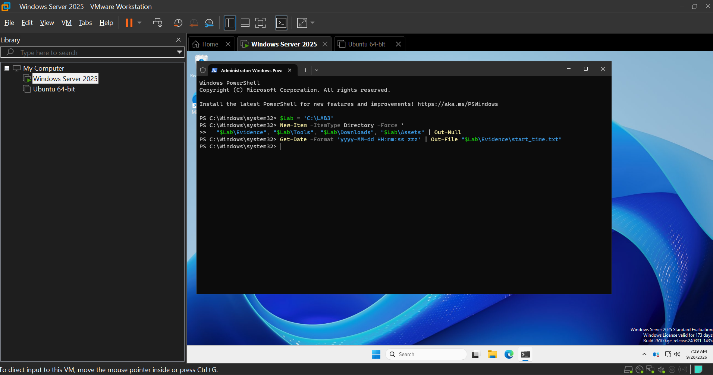
Giải nén gói lab
- Copy file LAB3_Threats_Assets.zip vào C:\LAB3\Downloads.
- Kiểm tra hash:

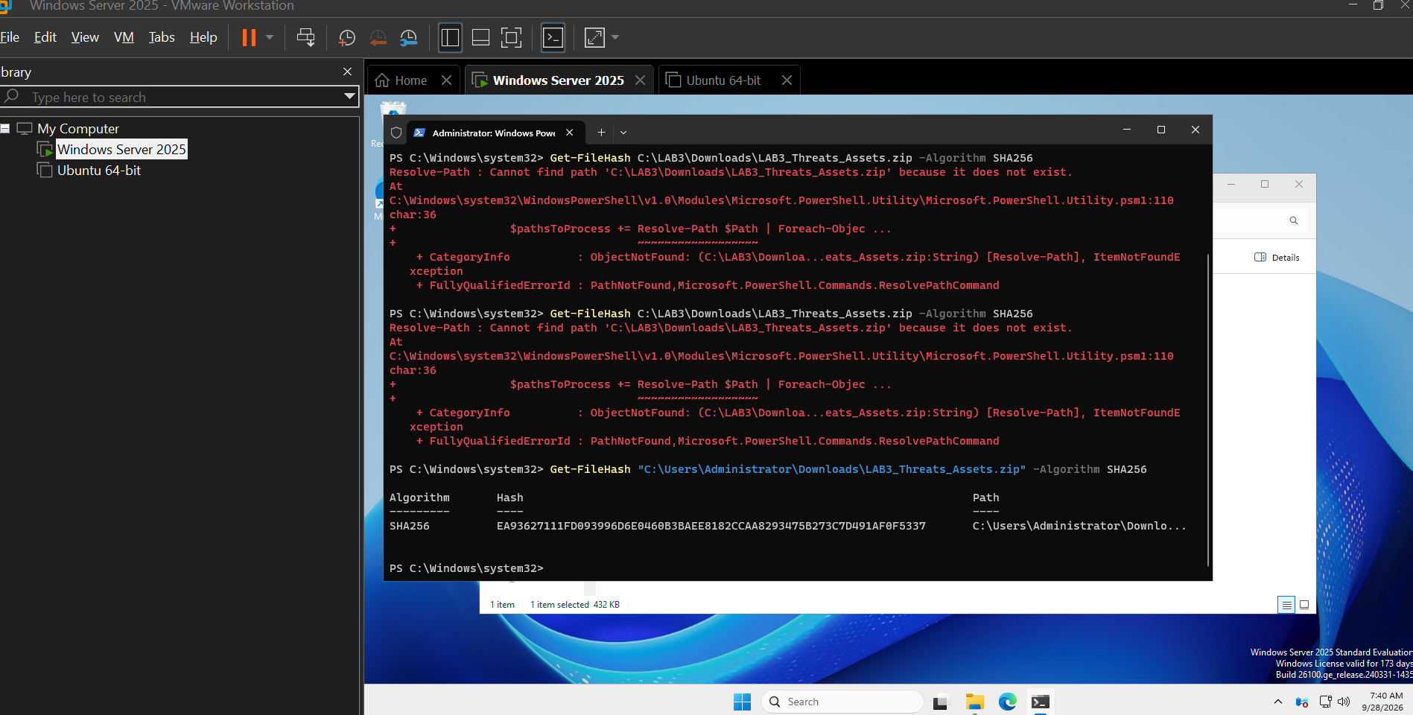
• Hash chuẩn theo tài liệu: 96236f95ce59d0cc37f9b7ab8fbb04522f21870cd0b53aad6e52da5a23655439
• Giải nén:
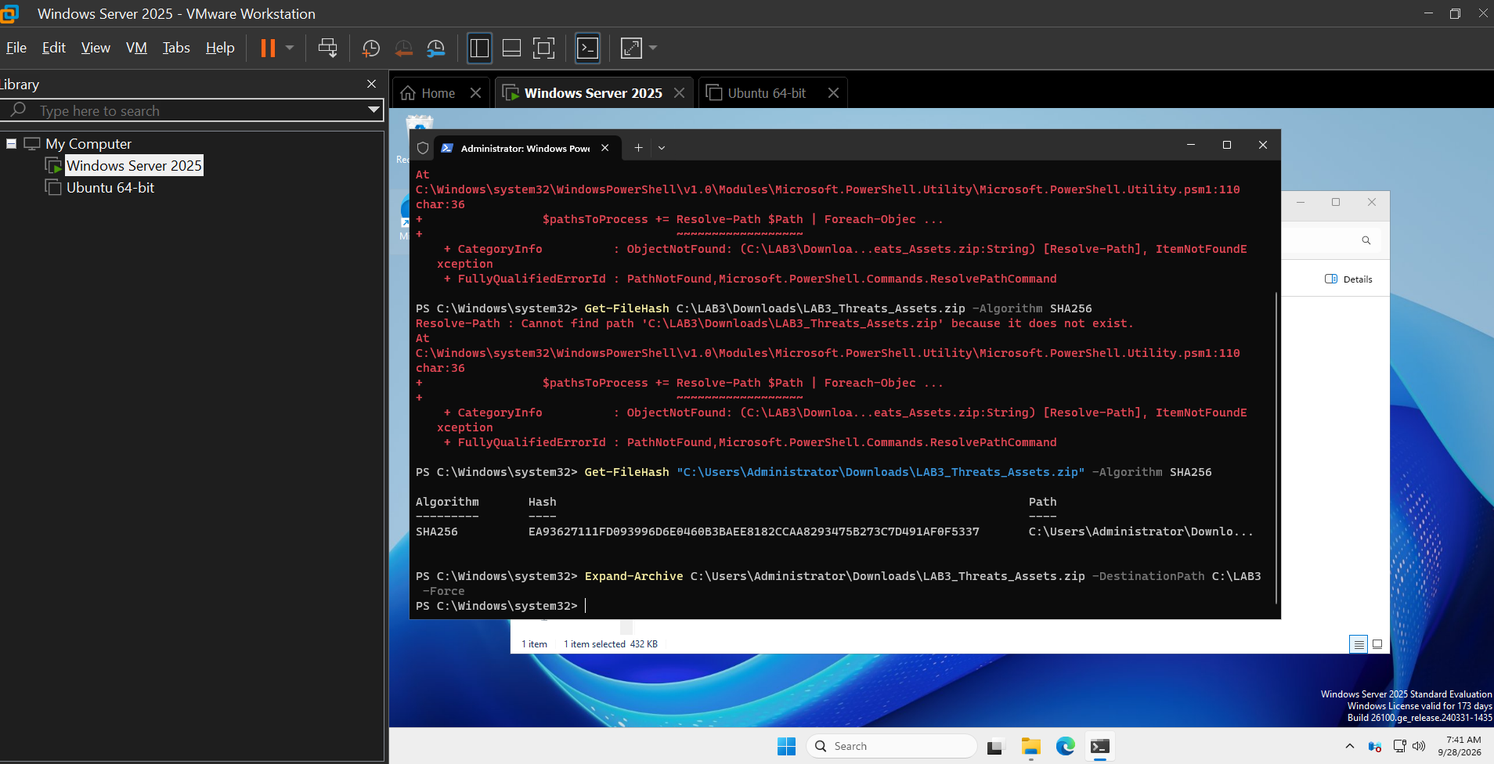
Cài công cụ
- Python (ưu tiên 3.12–3.14):
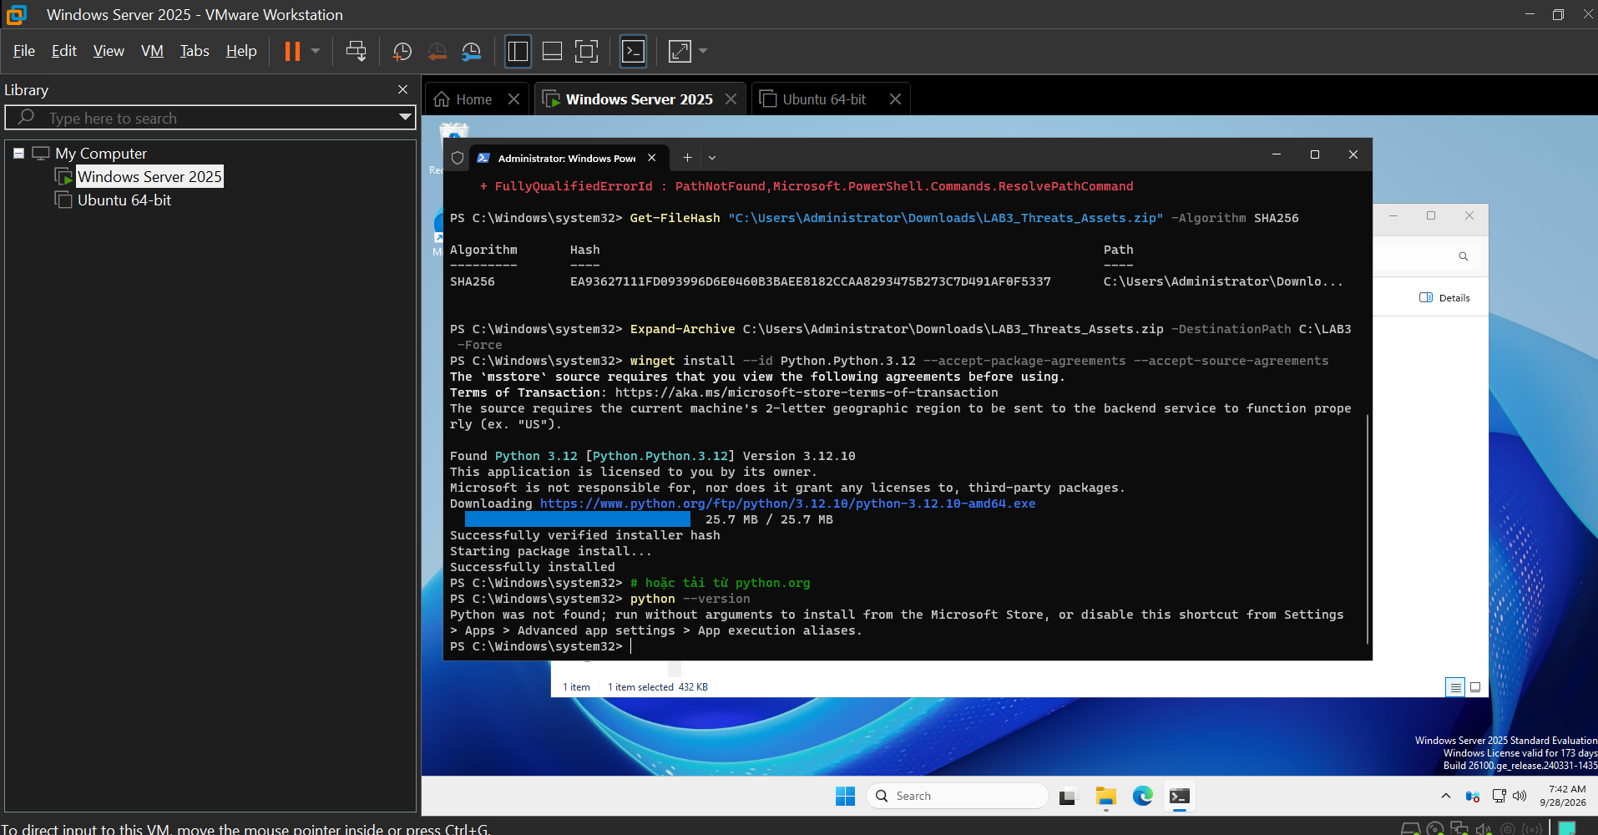
Wireshark + Npcap:
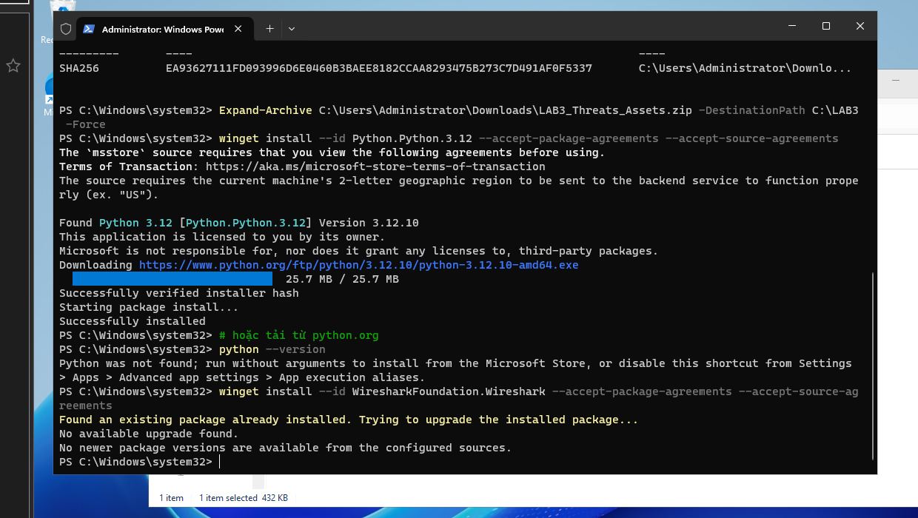
Tải Sysinternals (Sysmon, Autoruns, Process Explorer) nếu chưa có:
PowerShell
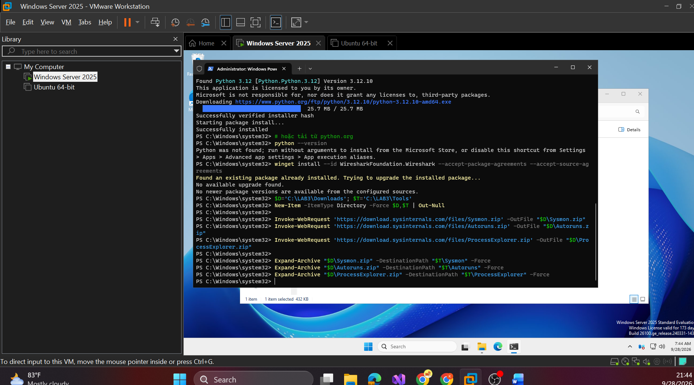
Ghi version công cụ (ảnh H2_ToolVersions.png):
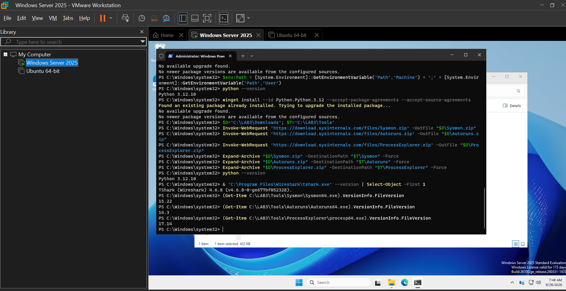
Kiểm tra gói lab đã giải nén chưa
Trong ảnh mình không thấy bước hash và giải nén LAB3_Threats_Assets.zip, nên hãy chạy:
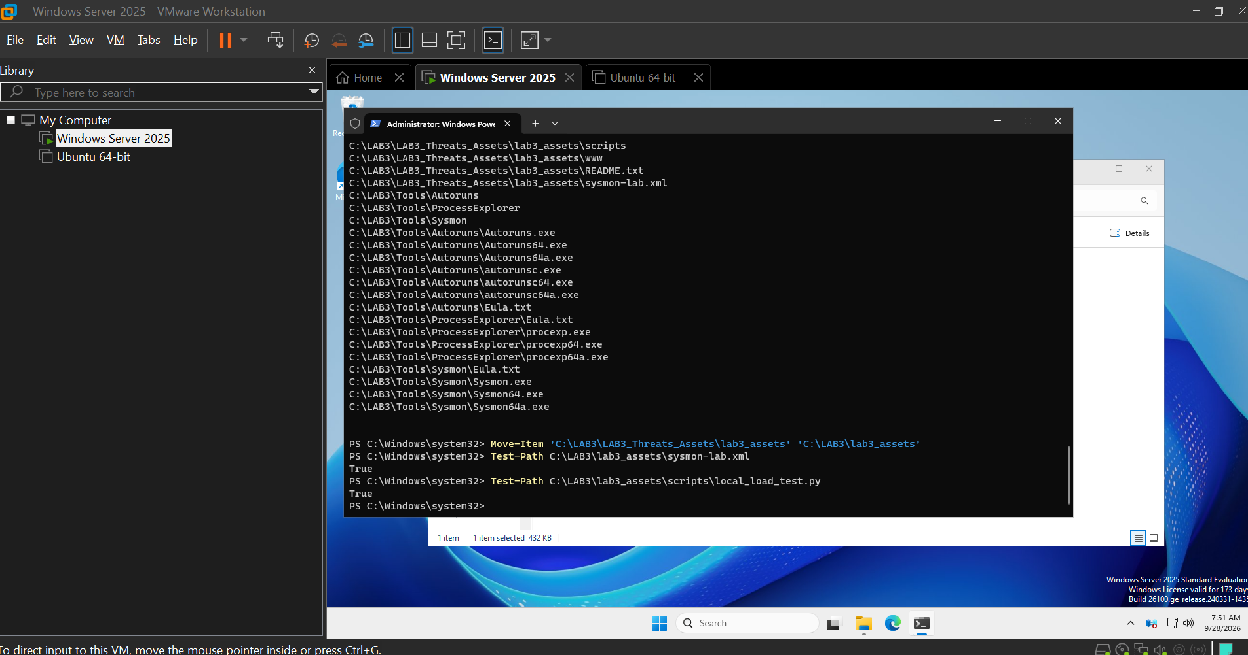
Kiểm tra hash zip (để ghi vào báo cáo)
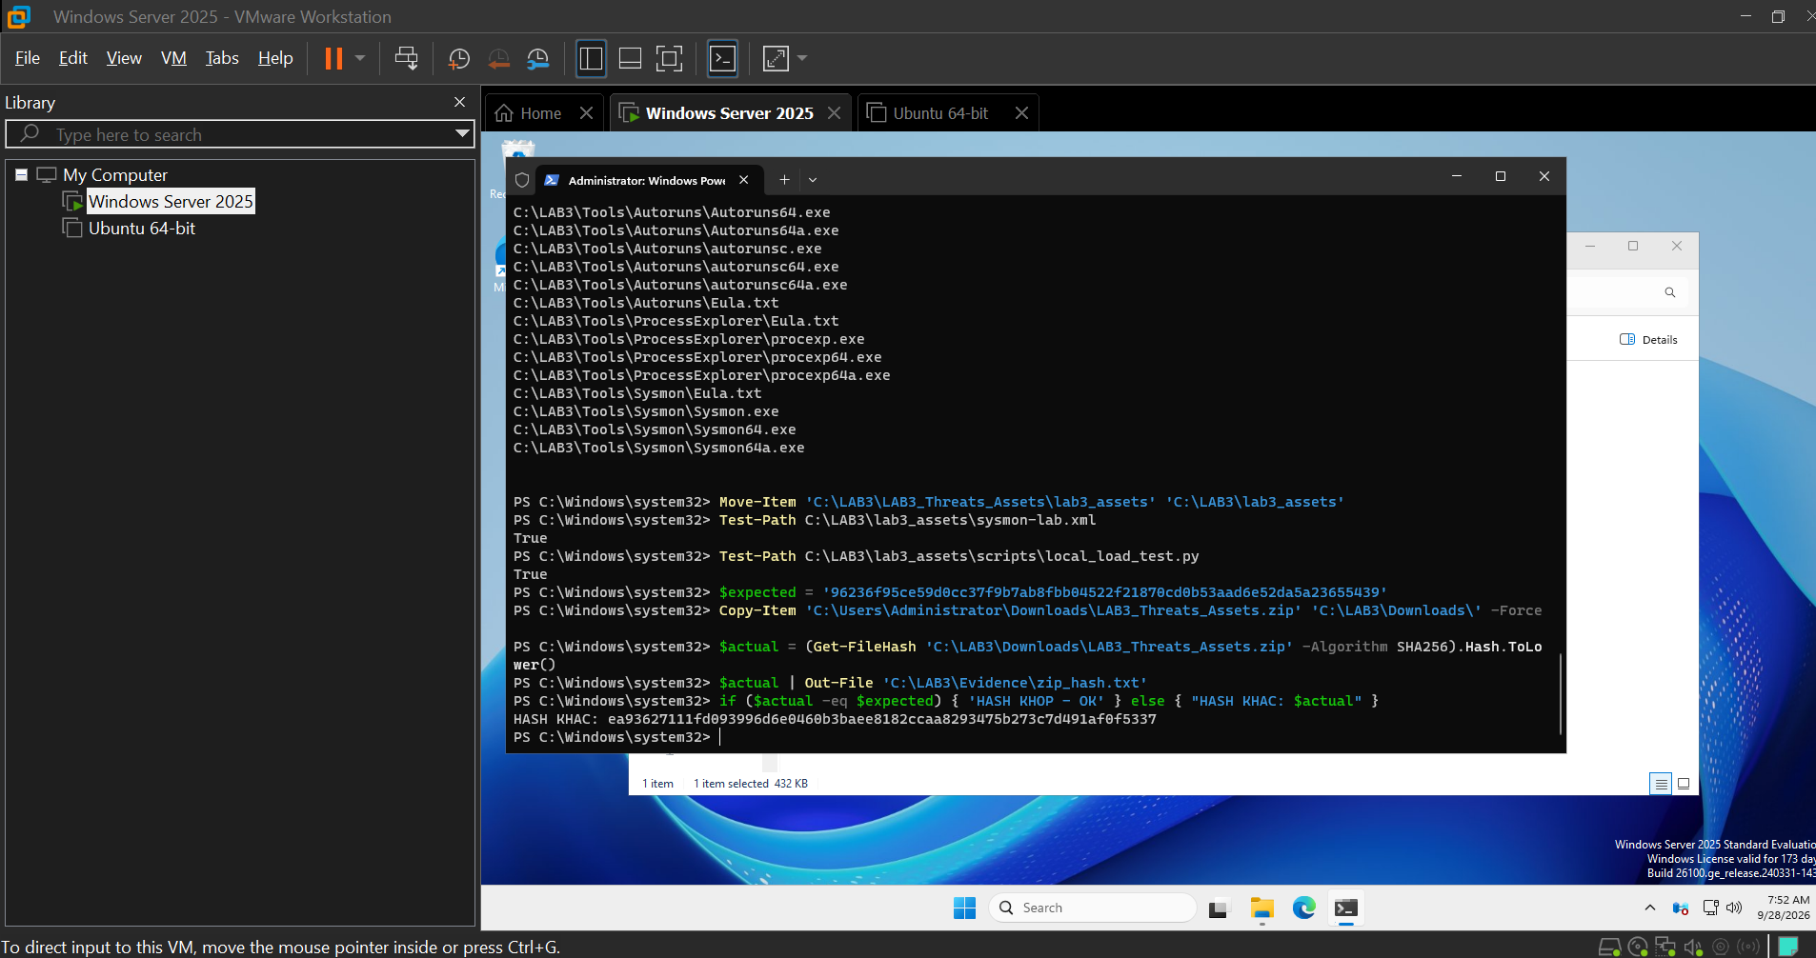
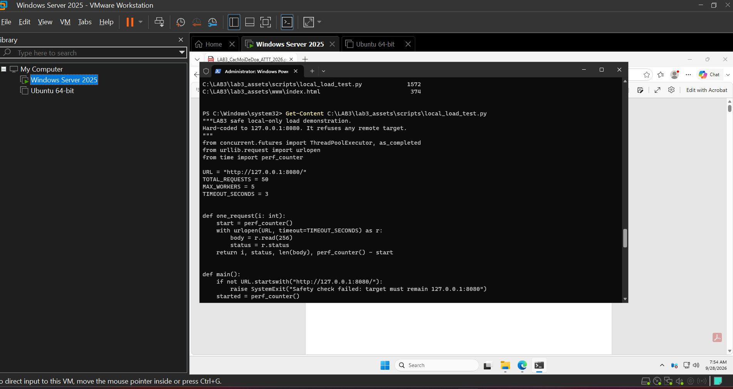
Đổi mạng sang hot only:
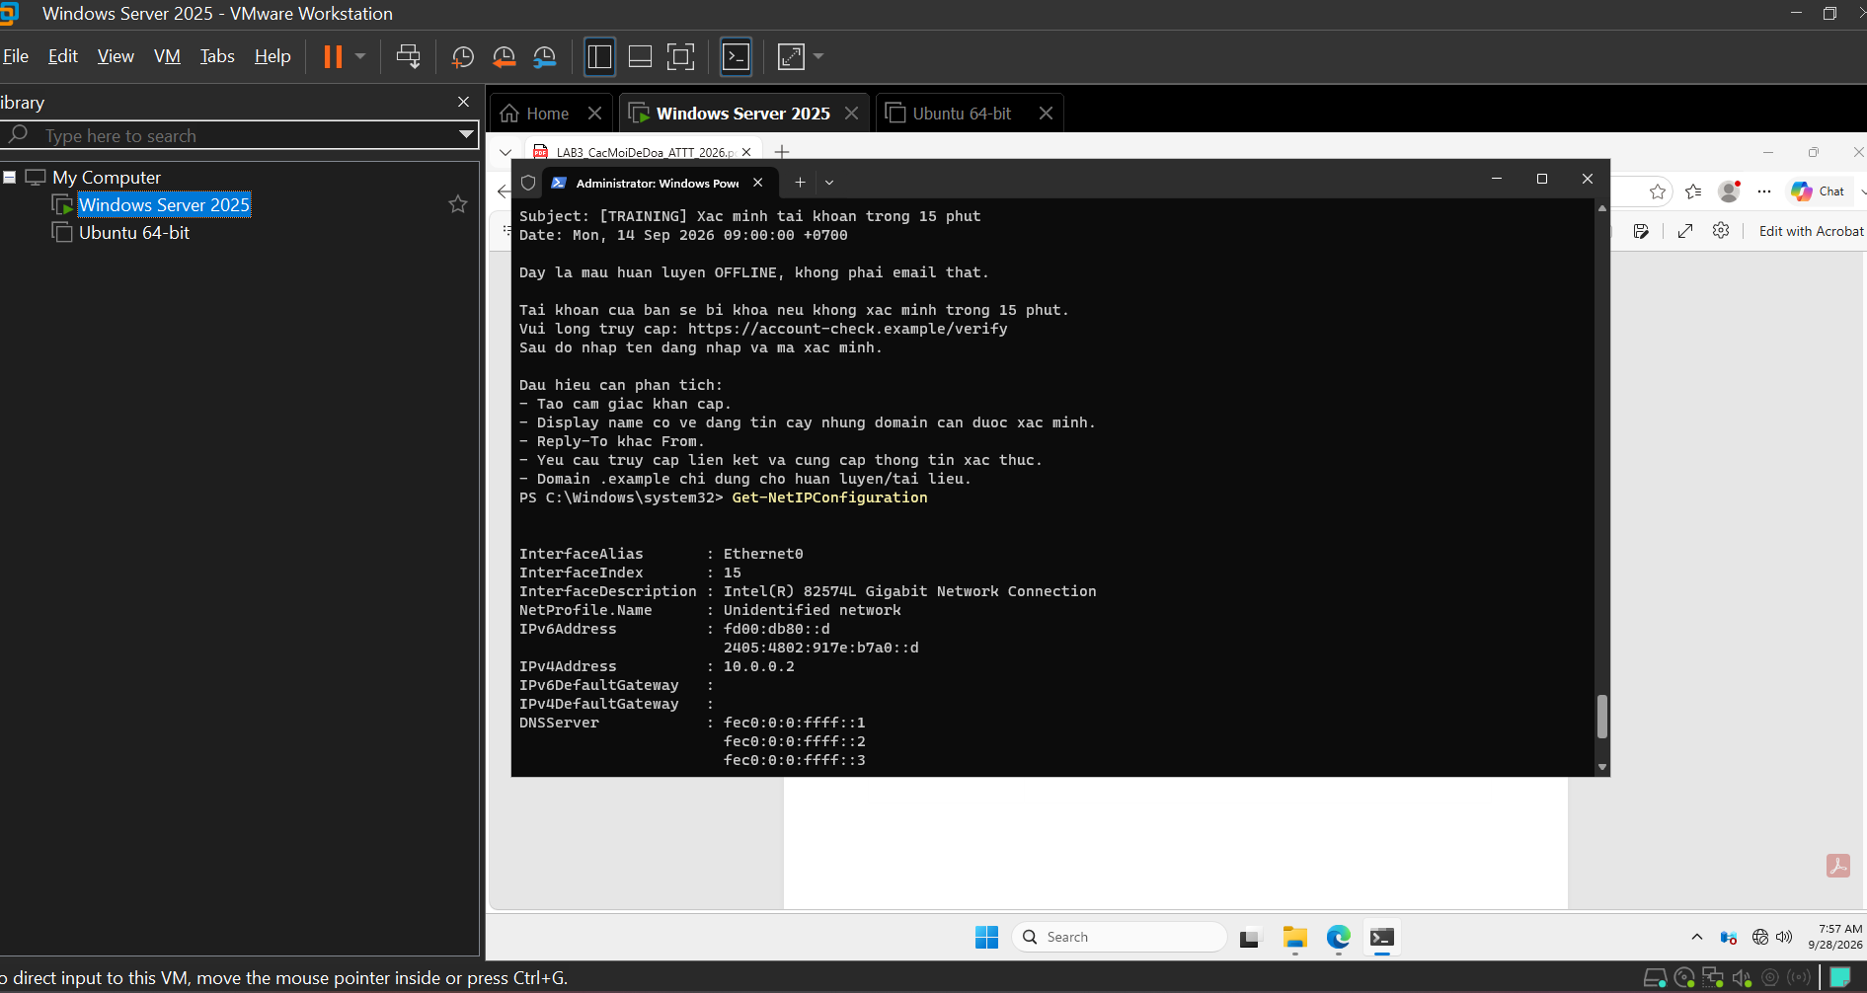
Tạo snapshot:
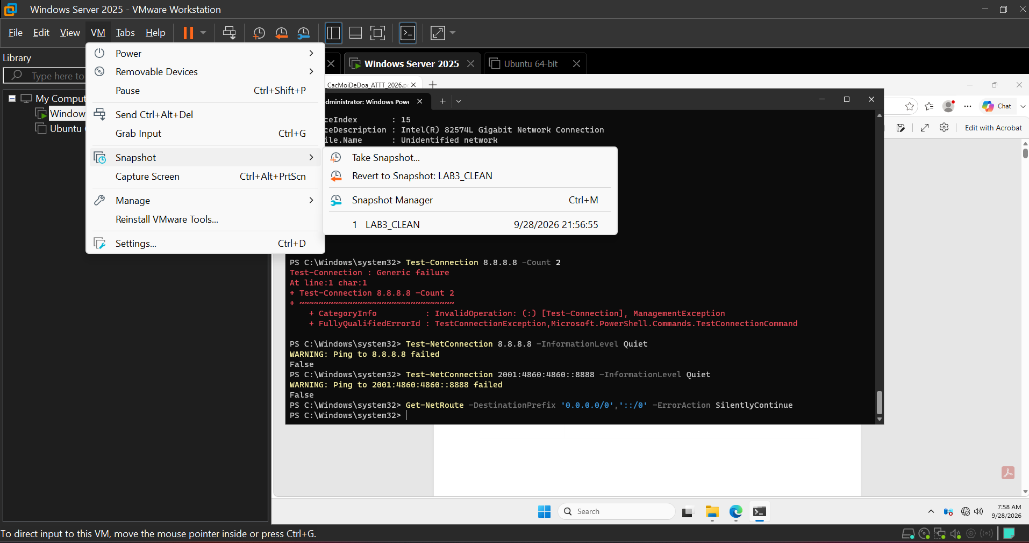
Chạy Baseline
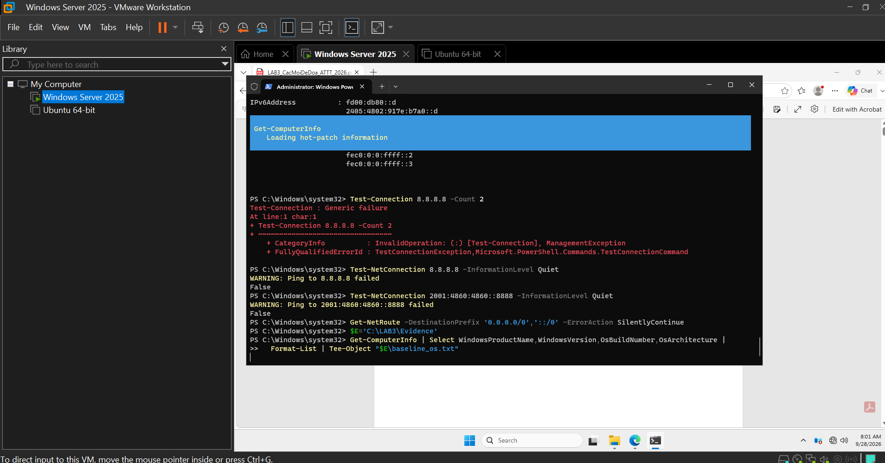
Chụp ảnh H3_Baseline_Defender_Firewall.png:
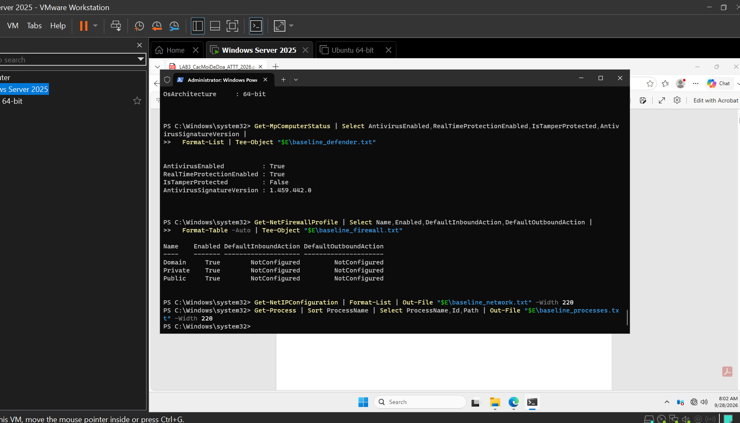
Kiểm tra bằng chứng:
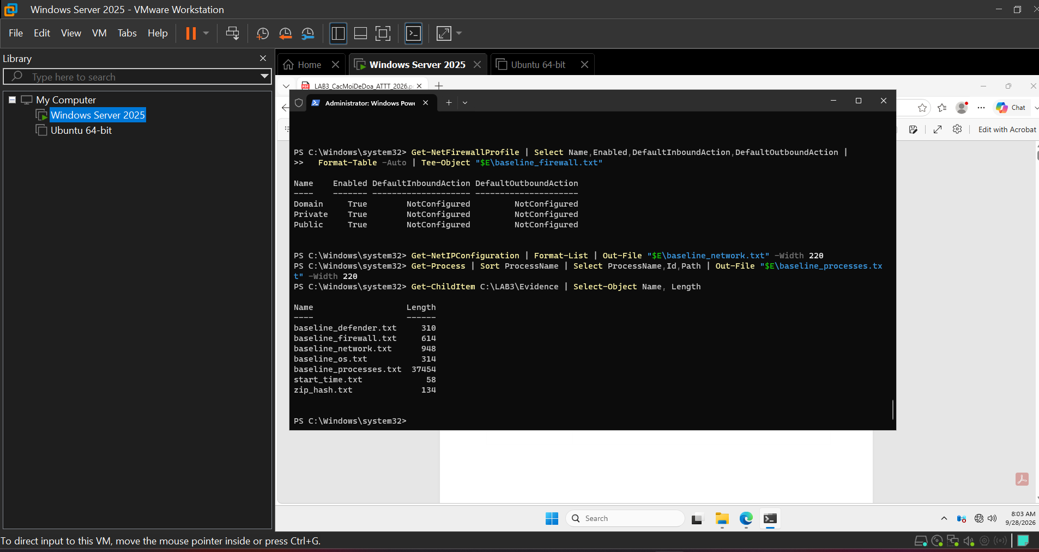
Xem Base_on.txt:
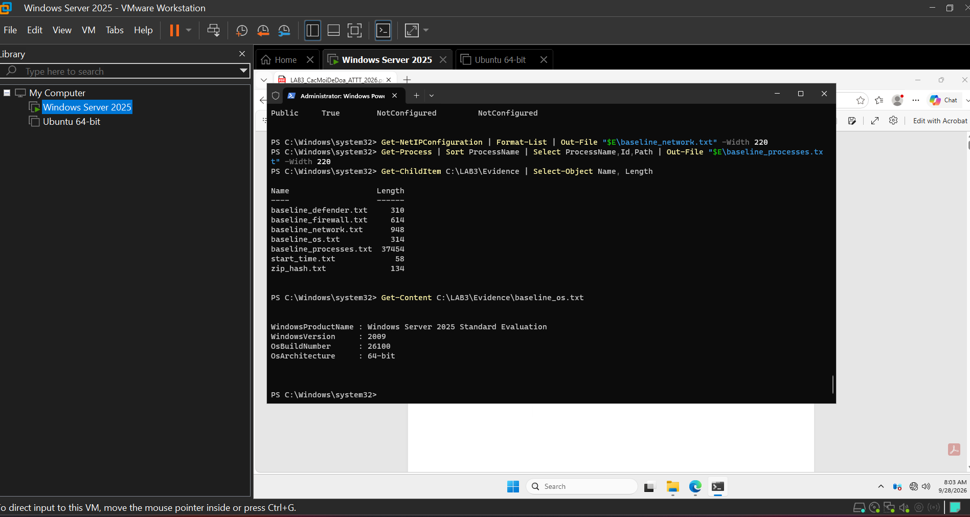
Chụp H3.:
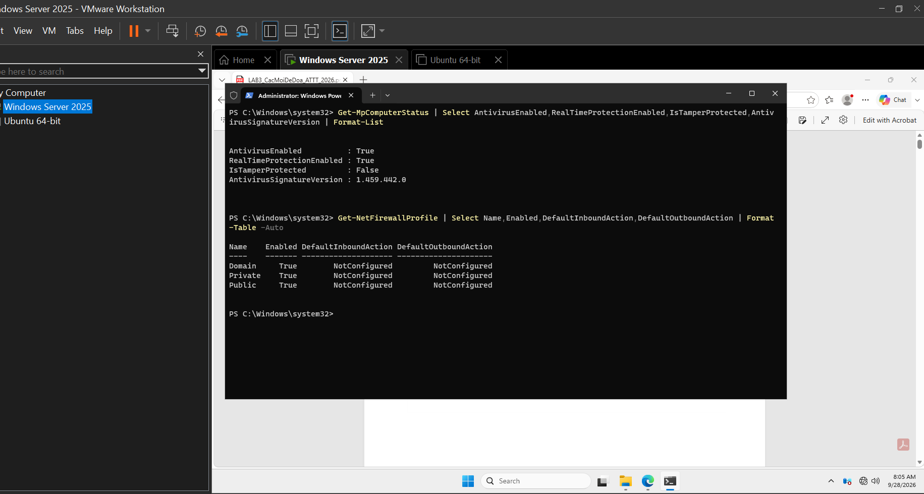
TH1. Risk Register và phân loại
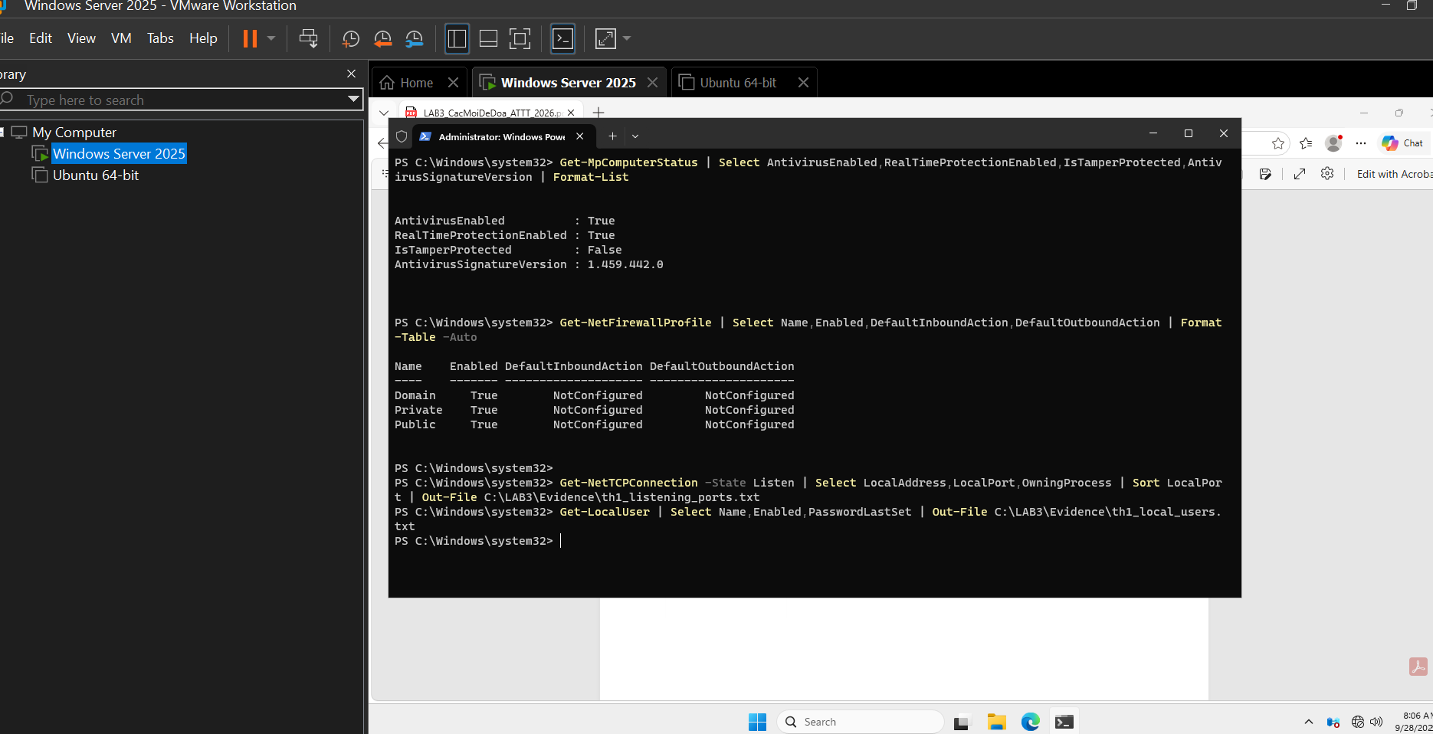
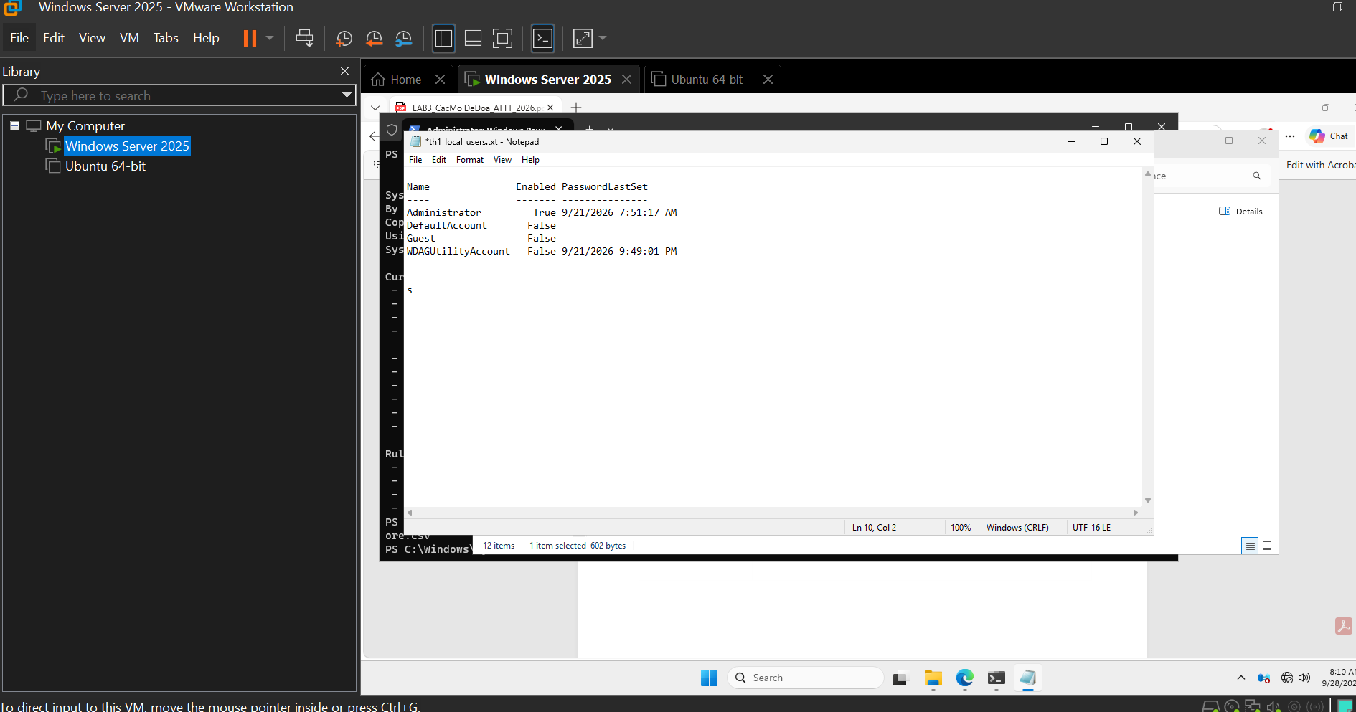
TH2. EICAR
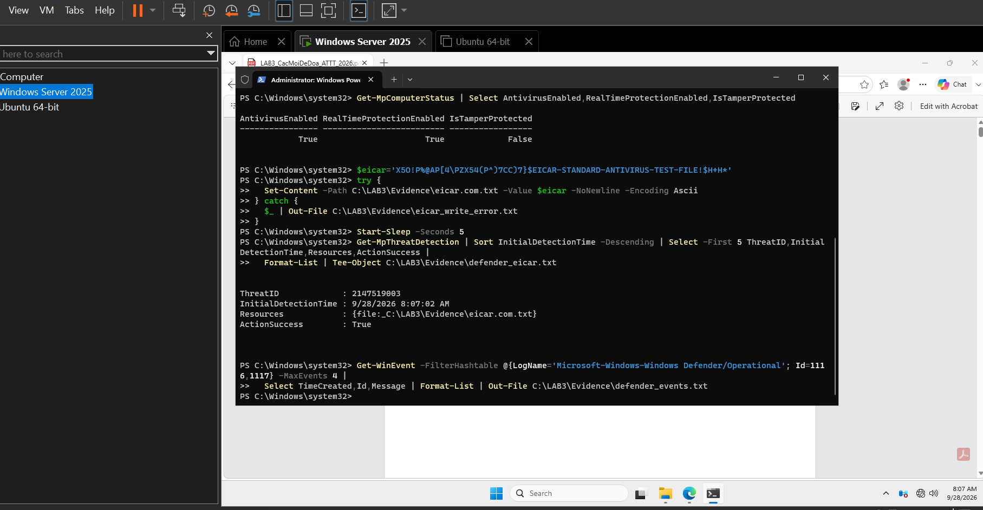
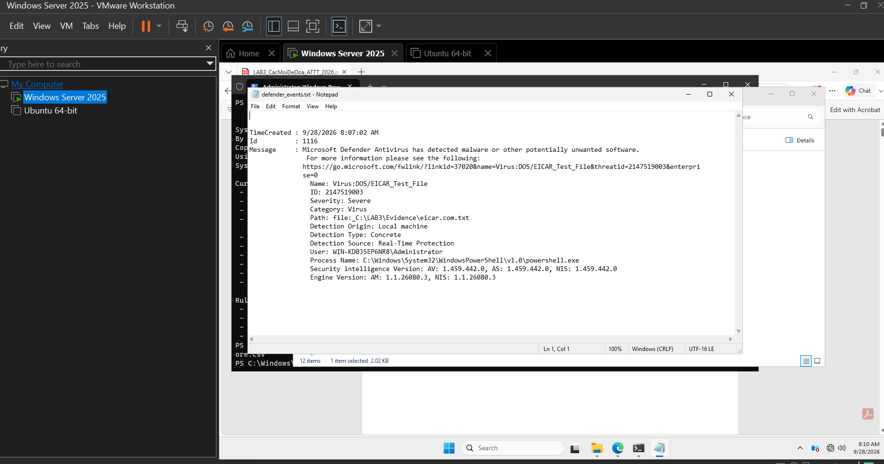
TH3. Mật khẩu và keylogging (chỉ quan sát log)
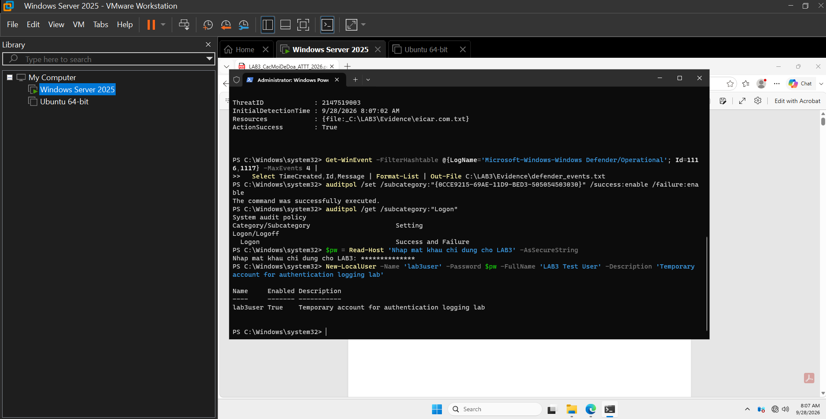
TH4. Persistence lành tính
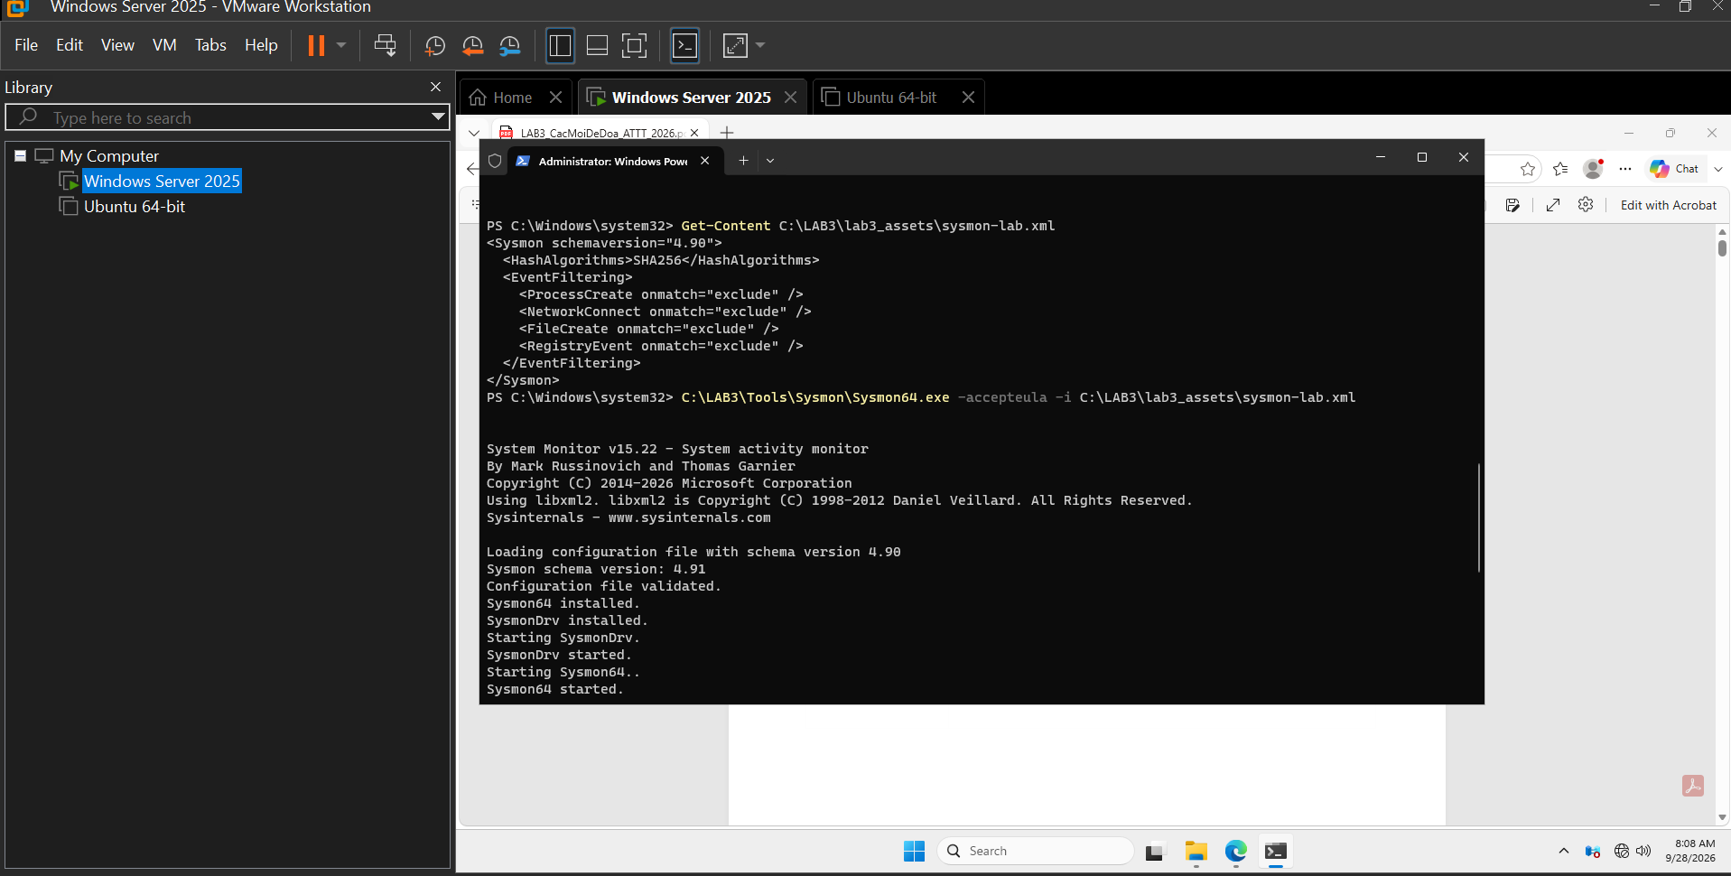
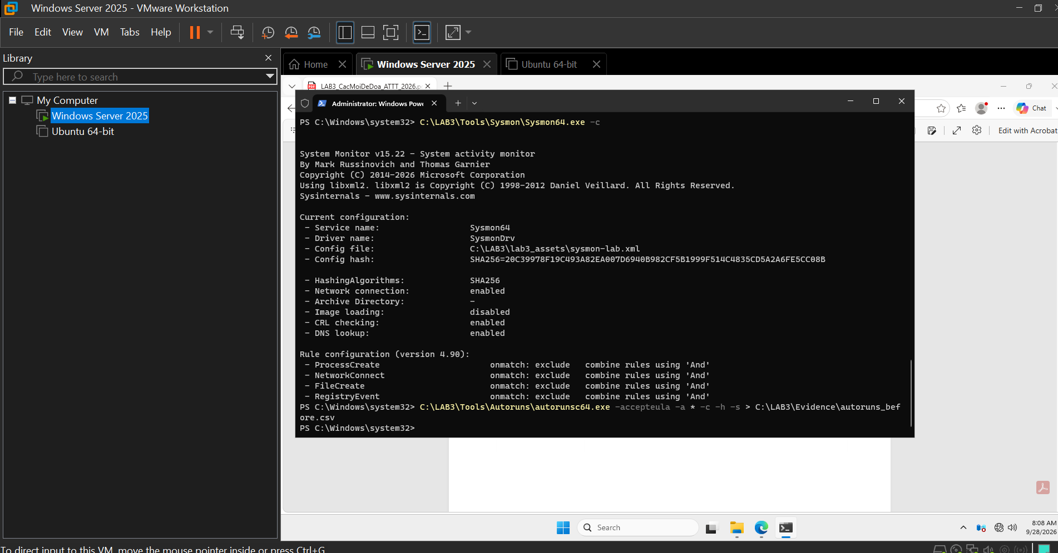
HTTP listener: mở một cửa sổ PowerShell admin mới và để nó chạy, vì TH5 và TH6 cũng dùng nó:
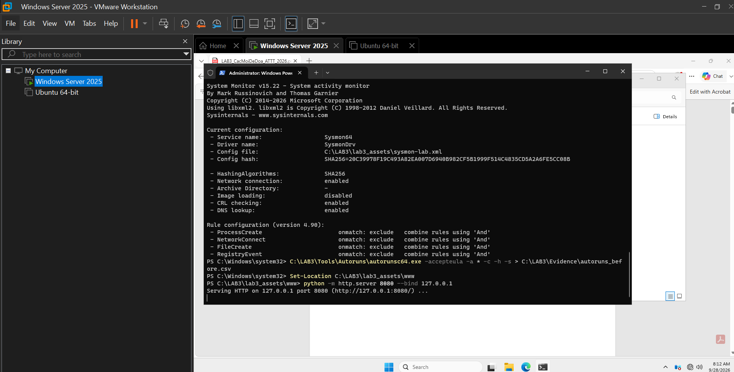
TH5. Sniffing (chỉ quan sát)
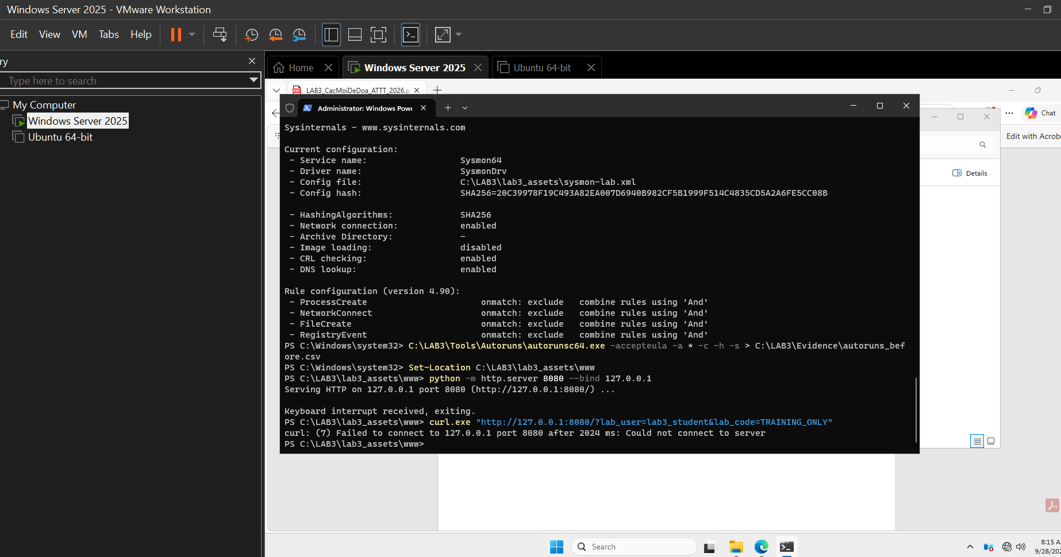
TH6. DoS / DDoS / Mail bombing
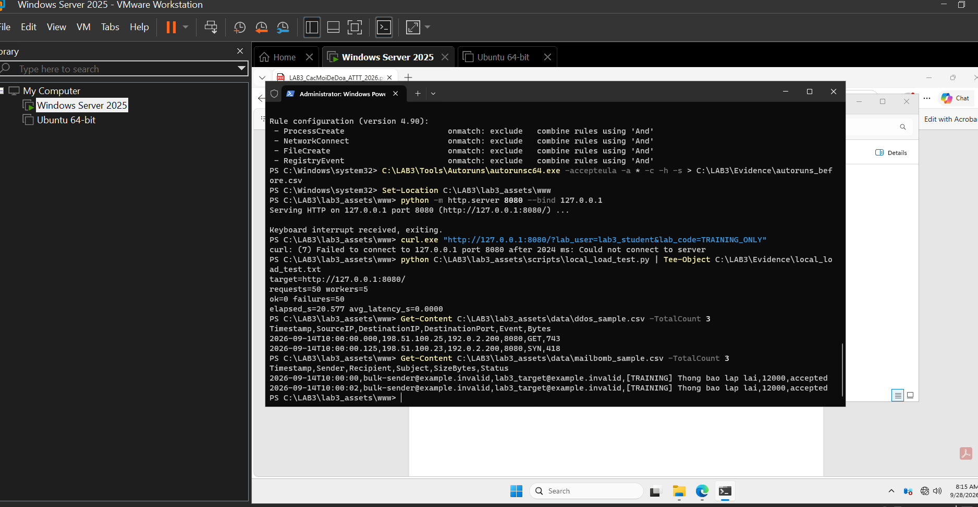
TH7. Phishing (offline)
